VC6+MASM32环境
安装使用说明

准备材料： VC6+MASM32.exe
操作系统： Windows XP/2003/7/10。
注：Windows XP/2003/ Win7/Win10下一般可以安装，Win8.1下可能不兼容。

一、安装
1、指定“解压目录”
运行VC6+MASM32.exe进行安装。安装过程需指定“解压目录”，如图1所示。
解压目录可以任意指定，但最好不要包含汉字、空格之类，建议指定为某盘根目录，例如D:盘根目录。
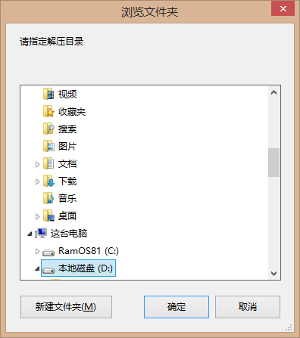
图1 指定解压目录
2、选安装哪些组件
组件只钩选MASM32、Visual Assist X和文件关联，其它不选，如图1、2所示。
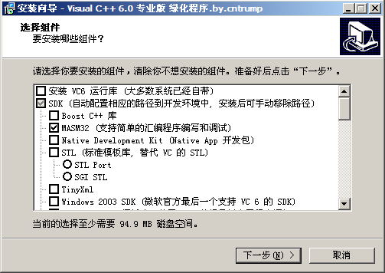
图1 选MASM32
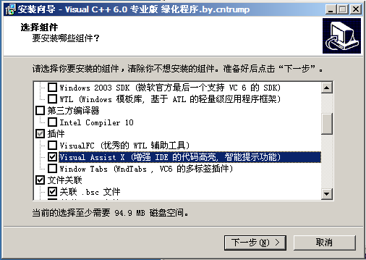
图2 选Visual Assist X和文件关联
安装完成后，桌面有“Microsoft Visual C++ 6.0”图标可供启动VC6。
安装后在解压目录处有“VC6+MASM32”文件夹，其下有一些文件夹，其中有“examples”样例文件夹（其内有sum文件夹，后者含sum.dsw）。
二、使用
1、运行已有项目
（1）打开sum.dsw
桌面有“Microsoft Visual C++ 6.0”图标可供启动VC6。启动VC6后，选菜单项File-->Open（其实选菜单项File-->Open Workspace…更方便），出现“打开”对话框，如图3所示。
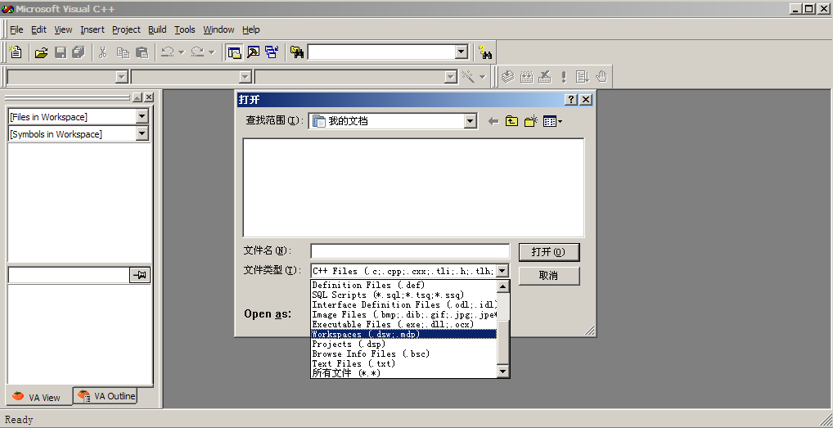图3 “打开”对话框
先在对话框“文件类型”那里下拉选择工作区类型：“Workspace（.dsw;.mdp）”，再在“查找范围”那里下拉选择前述examples下的sum文件夹，会出现sum.dsw文件，选中它，如图4所示，然后点“打开”按钮即可打开该项目。
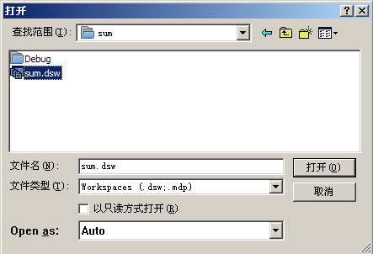
图4 选中sum.dsw
（2）执行sum.exe
左下选中File View面板，左上展开选中源程序sun.asm，可以看到图5所示源码。然后点右上那个红色像惊叹号的按钮即可执行对应的sun.exe程序，出现如图6的执行效果。
如果事先不存在sun.exe，系统会对汇编语言源程序sun.asm进行汇编、连接，一气呵成地生成sun.exe并执行之。

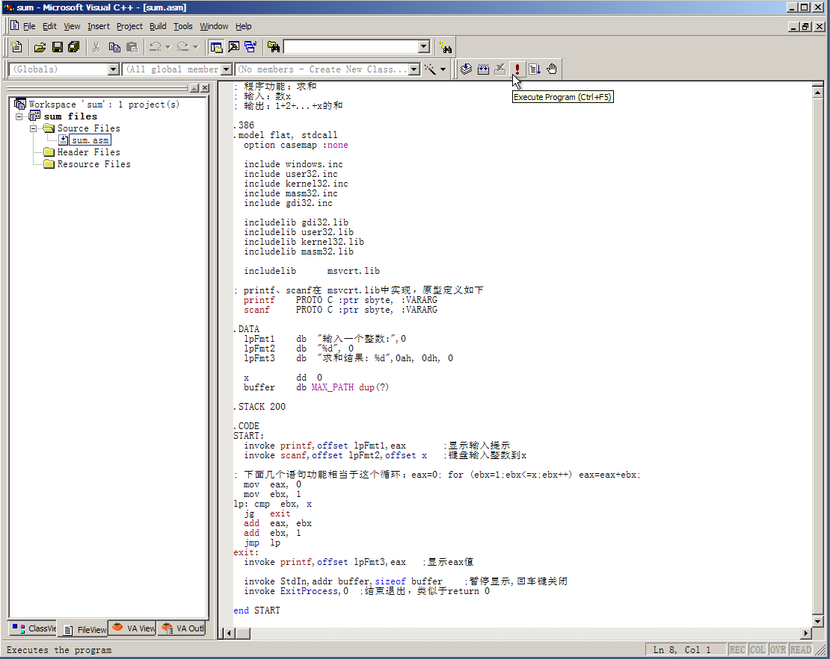
图5 File View面板里的源文件sum.asm
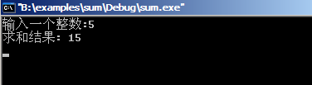
图6 执行效果
2、新建项目
（1）新建项目
方法如下：
启动VC6后，选菜单项File-->New，出现“new”（新建）对话框，选“Projects”（项目）面板，如图7所示。
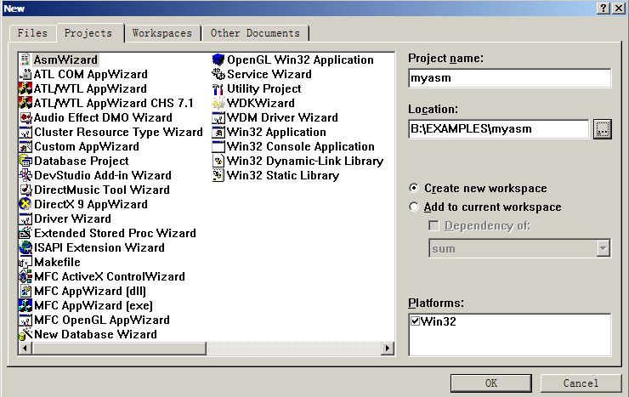
图7 Project面板
在Project面板里左上选“AsmWizard”（汇编语言向导），右边“Project name”处输入项目名，例如myasm，然后点右边“Location”处有“...”字样的按钮，选定项目存放目录。
按OK按钮后，弹出图8所示对话框。
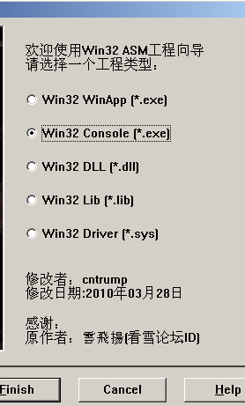
图8 控制台程序
这里要选择工程类型。我们先从控制台程序学起，所以这里选“Win32 Console[*.exe]”并点“Finish”按钮，完成新建项目工作。图9是生成的模板程序myasm.asm内容。
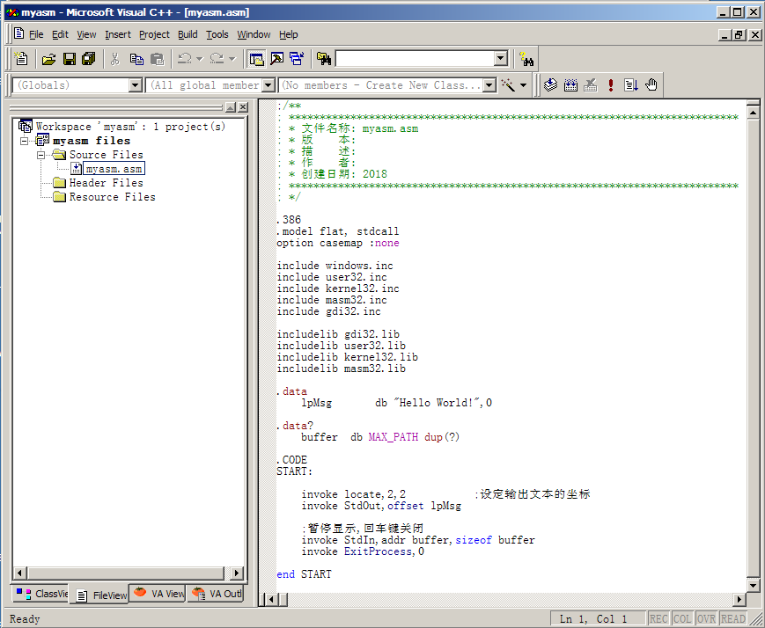
图9 模板程序
点右上那个红色像惊叹号的按钮，执行效果如图10所示。
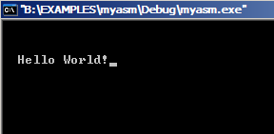
图10 模板程序执行效果
（2）自己写源码
图9模板程序myasm.asm内容是自动生成的，我们可以删掉原有内容，写入自己所要的内容，然后尝试执行或跟踪调试。

